БОЛТ МАШИНЕН С МЕТРИЧНА РЕЗБА И ШЕСТОГРАМНА ГЛАВА В КОМПЛЕКТ С ГАЙКА МАШИННА –

DIN 601

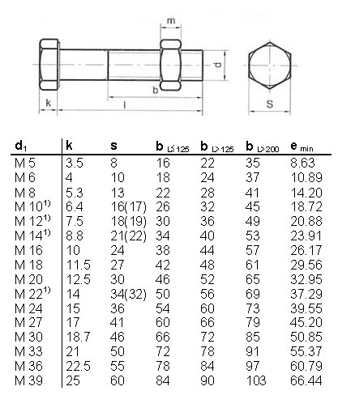

За да направите своето запитване моля свържете се с нас на e-mail: sales@panchev.bg

